**ACTA NOTARIAL DE PRESENCIA**

En la ciudad de Ciutadella de Menorca, a 1 de octubre del año 2019siendo las doce horas, YO: PABLO PÉREZ PÉREZ, Notario, constituido en la Avenida Constitución N.º 3 de esta ciudad, a requerimiento del señor RUBEN MESQUIDA GOMILA con JUAN GARCIA PEREZ Gerente de Sitsa SA, a quien juramento de la manera siguiente: ¿Prometéis bajo juramento decir verdad en lo que fuereis preguntado?

**CONTESTAN**: Sí, bajo juramento prometemos decir verdad en lo que se nos pregunté, por lo que acto seguido les hice saber lo relativo al delito de Perjurio y pena consiguiente, de lo cual me dicen estar perfectamente enterados y seguidamente dicen llamarse Ruben Mesquida Gomila con número de identificación 41745223 y Perito N.º Colegiado 07760, y JUAN GARCIA PEREZ Gerente de Sitsa SA y en representación de esta con número de identificación 45875365H. Con el objeto de asentar la presente acta notarial, para el efecto procedo de la manera siguiente:

**PRIMERO**: El requirente Ruben Mesquida Gomila en este acto procede a la adquisición de las distintas imágenes de los equipos del señor Juan García Pérez Ordenador portátil Dell XPS con sistema Windows 7 y número de serie 0417852369 y Google Pixel 3 con sistema Android 8.1 con número de serie 369258147, se obtienen las distintas imágenes con las siguientes sumas de verificación:

* Imagen RAM Ordenador portátil: MD5: **4c7964abccef792f0f3c49f96a1b006a** SHA1: **3d373b2cfd20a54926b68b4902e30b306cfd7eb8**
* Imagen Disco Ordenador portátil: MD5: **93bbf050c944575865bde97ed815b09a** SHA1: **9b6f2e9e39b125a77d2ec672bbda4cc14411e839**

**SEGUNDO**: No habiendo más que hacer constar se finaliza la presente acta, en una hoja de papel bond tamaño oficio, utilizada únicamente de anverso, a la que se le adhiere un timbre notarial del valor 838,67 euros la cual se hace entrega al mismo interesado para los usos legales que le convengan. Leído que le fue lo escrito al requirente, enterado de su contenido, lo ratifica, acepta y firma de conformidad. Doy fe.

Firma: Ruben Mesquida Gomila. Firma: Juan García Pérez

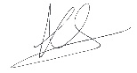 Perito Informático Gerente Sitsa S.A

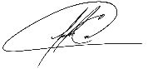

ANTE MÍ: Lic. Pablo Pérez Pérez.

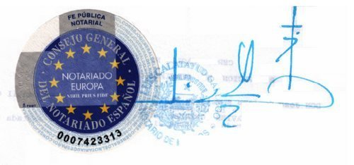Notario.

# Referencias

Al no ser un experto en derecho tecnológico, esta acta es un ejemplo y está basado en la siguiente referencia

• Rosa, R. (S.F) Acta Notarial de Presencia. Recuperado de <https://es.scribd.com/document/385020832/Acta-Notarial-de-Presencia> (p. 1)